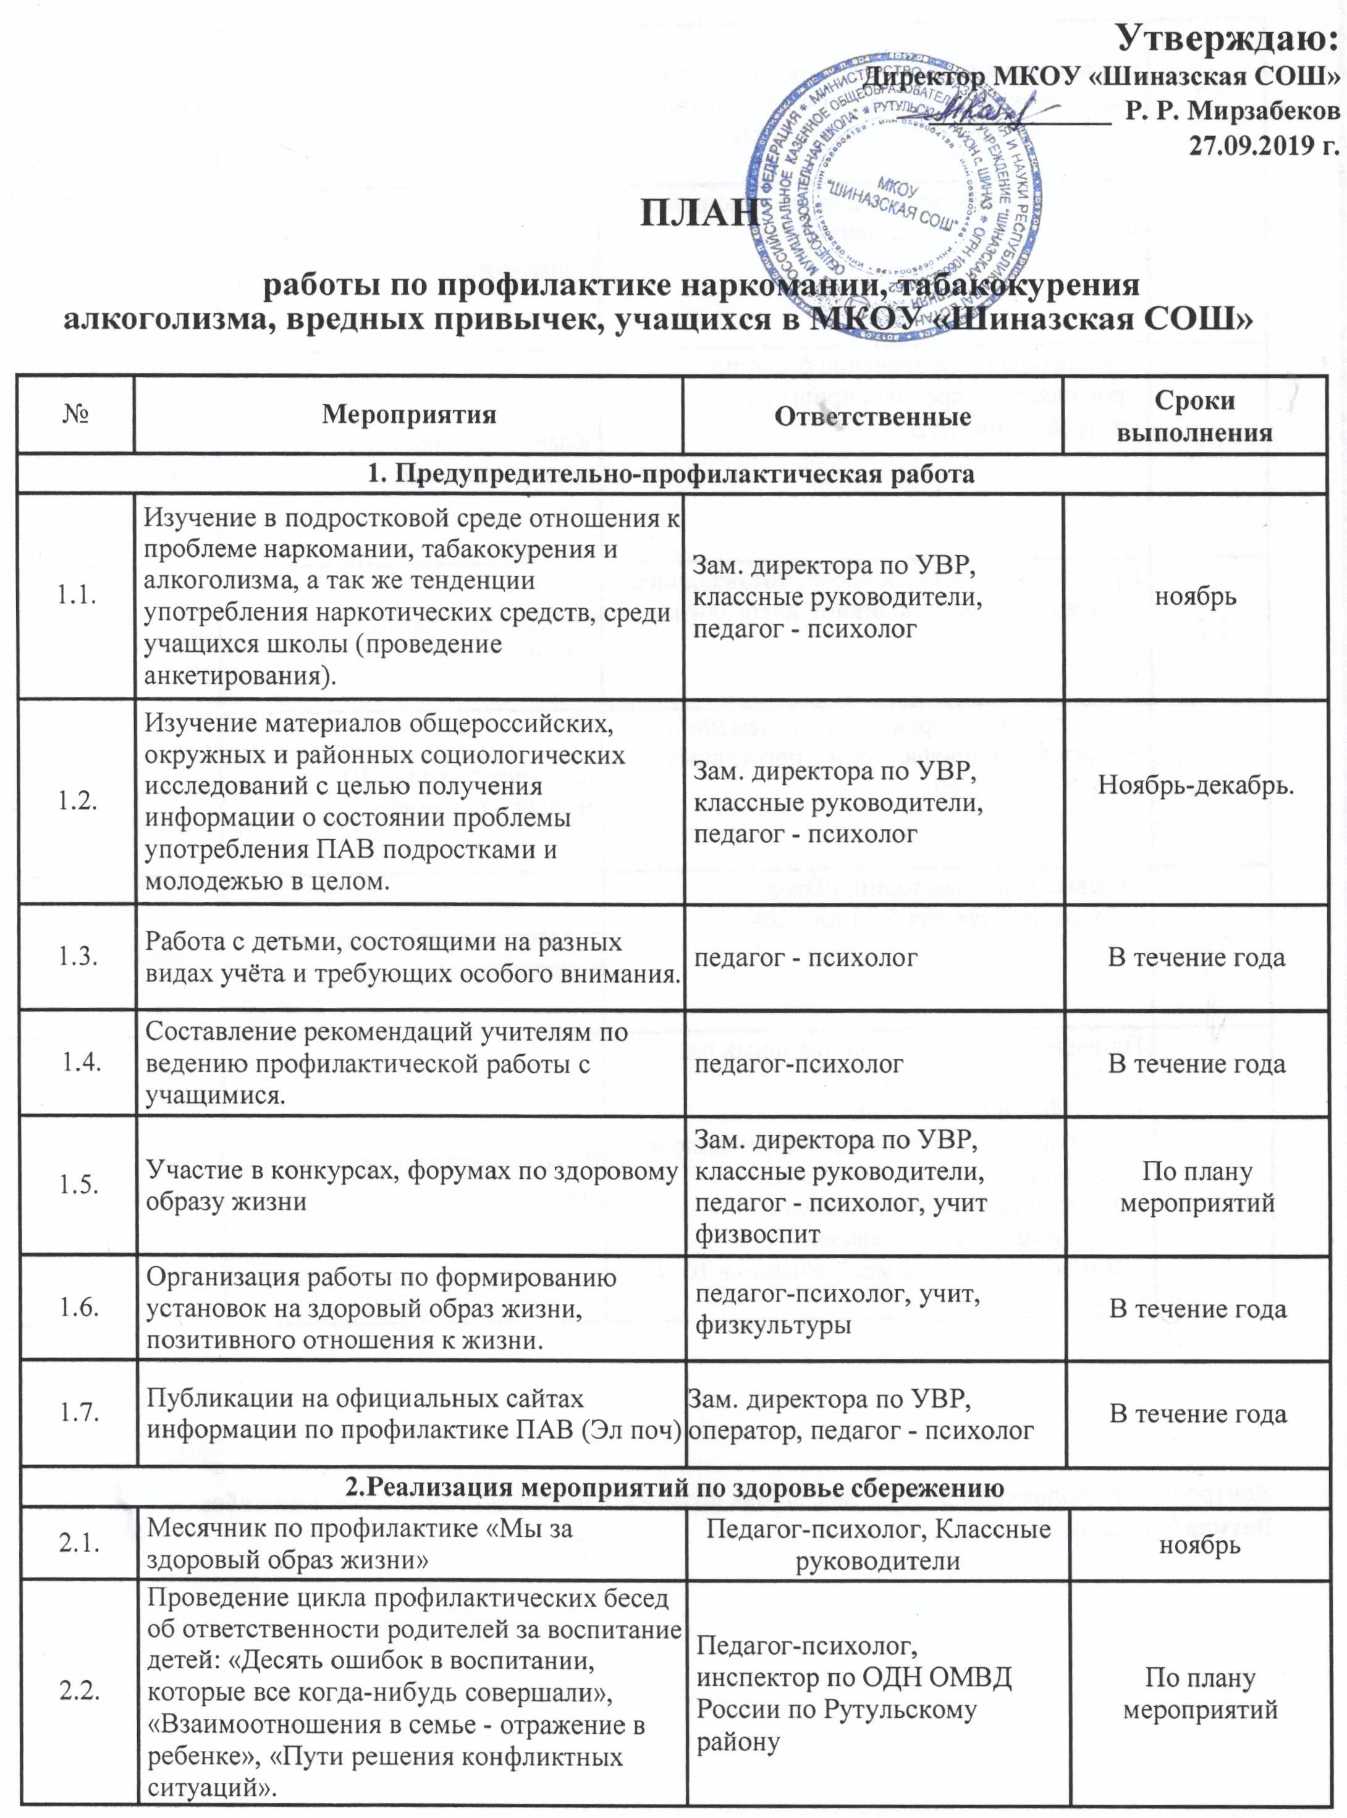

2.3. |  | Организация взаимодействия с центром медицинской профилактики по первичной профилактике употребления ПАВ. |  | педагог - психолог |  | По плану центра
 | 2.4. |  | Анкетирование по выявлению отношения учащихся к вредным привычкам. |  | Педагог-психолог |  | ноябрь
2.5. |  | Организация и проведение бесед по профилактике вредных привычек, употребления ПАВ. |  | Классные руководители педагог - психолог |  | Ноябрь,  В течение года
2.7. |  | Проведение классных часов: «Безвредного табака не бывает», «Пивной алкоголизм». |  | педагог - психолог,  классные руководители |  | ноябрь
2.8. |  | Родительское собрание: «Роль семейного воспитания в профилактике негативных привычек у детей». |  | Зам. директора по ВП  педагог - психолог |  | Ноябрь
2.9. |  | Ролевые игры, лекторий: «Вред табакокурения» для 5-11 классов. |  | педагог-психолог, классные руководители |  | ноябрь
2.10. |  | Проведение тренингов социальных навыков:  -«Моё Я» в 5-х классах.  -«Я и Мы» в 6-х классах.  -Развитие способности к самопознанию и уверенности в себе в 7-х классах.  -«Я и мой выбор» в 8-х классах.  -«Мой выбор» в 9-х классах.  -«Я и новые условия моей жизни» в 10- 11 классах. |  | Педагог-психолог, классные руководители |  | Ноябрь,  В течение года

Контроль за выполнением работы месячника возложить на руководителя ОБЖ Гаджибекова Вагида Эпсеровича.

